Меры пожарной безопасности в весенне-летний пожароопасный период

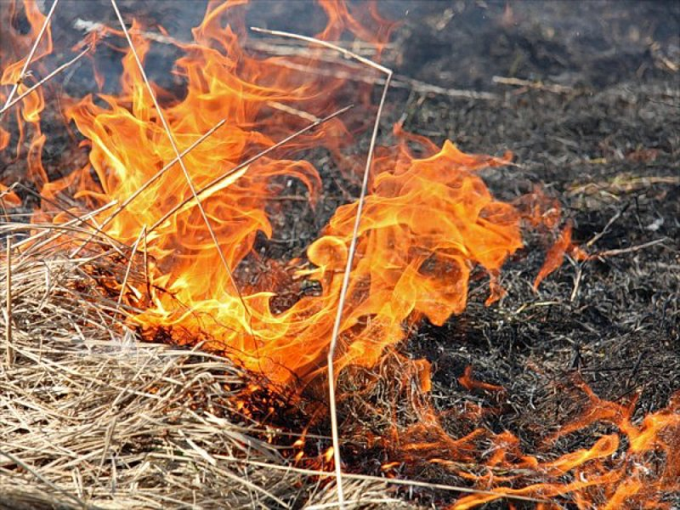
Приближается весенне-летний пожароопасный период, в который, как показали события последних лет, зачастую возникают загорания сухой травы и стерни. Одним из проблемных вопросов является самовольное сжигание природной растительности, а именно выжигание стерни, что в свою очередь может привести и приводит к возгоранию насаждений лесных полос, лиственных массивов, выгоранию травяной растительности на больших площадях.
Разведение костров на приусадебных участках, сжигание сухой травы, неосторожное использование мангалов могут стать причиной серьезных происшествий.
Так же многие сельскохозяйственные организации, прибегают к самому дешевому способу очистки полей от послеуборочных остатков — выжиганию.
При возгорании сухой растительности создаётся не только пожароопасная ситуация, но и причиняется вред окружающей среде.
С целью проведения мероприятий, направленных на уменьшение негативных последствий от пожаров, их перерастания до уровня чрезвычайных ситуаций, недопущения гибели и травмирования людей на них, в связи с ухудшением пожароопасной обстановки, отделение надзорной деятельности по г. Джанкою и Джанкойскому району Управления надзорной деятельности и профилактических работ ГУ МЧС России по Республике Крым напоминает:
- Запрещается выжигание сухой растительности на участках, прилегающих к зданиям, сооружениям, жилым домам, дачным и иным постройкам
- Не разрешается разведение костров, сжигание тары и отходов в близи зданий и сооружений.
- Сжигание отходов и тары должно проводиться только в специально отведенных для этих целей местах и под контролем обслуживающего персонала.
- Запрещается устраивать сеновалы вблизи зданий и сооружений жилого сектора, а также под линиями электропередач.
- Территории населенных пунктов и организаций, в пределах противопожарных расстояний между зданиями, сооружениями и открытыми складами, а также участки, прилегающие к жилым домам, дачным и иным постройкам, должны своевременно очищаться от горючих отходов, мусора, тары, сухой травы, опавших листьев и т. п.
Противопожарные расстояния между зданиями, строениями и сооружениями, не разрешается использовать под складирование материалов, оборудования и тары, для стоянки транспорта и строительства (установки) зданий и сооружений. Дороги, проезды и подъезды к зданиям, сооружениям, открытым складам, наружным пожарным лестницам и водоисточникам, используемым для целей пожаротушения, должны быть всегда свободными для проезда пожарной техники.
Статья 20.4. КоАП РФ - Нарушение требований пожарной безопасности гласит:
1. Нарушение требований пожарной безопасности, влечет предупреждение или наложение административного штрафа на граждан в размере от одной тысячи до одной тысячи пятисот рублей; на должностных лиц - от шести тысяч до пятнадцати тысяч рублей; на юридических лиц - от ста пятидесяти тысяч до двухсот тысяч рублей.
2. Те же действия, совершенные в условиях особого противопожарного режима, влекут наложение административного штрафа на граждан в размере от двух тысяч до четырех тысяч рублей; на должностных лиц - от пятнадцати тысяч до тридцати тысяч рублей; на юридических лиц - от четырехсот тысяч до пятисот тысяч рублей.
Помните, что неумелое обращение с огнём приводит к человеческим жертвам и материальному ущербу.

